令和2年3月吉日

各　位

自治医科大学看護師特定行為研修センター

　センター長　大槻　マミ太郎

令和2年度 看護師特定行為研修指導者講習会開催のご案内

　平素は当センターの活動につきまして、ご協力とご支援を賜り厚くお礼申し上げます。

　さて、この度当センターは「令和2年度看護師特定行為研修指導者講会」を別紙開催要項のとおり実施いたします。

　平成26年6月に成立した医療介護総合確保推進法により、保健師助産師看護師法の一部が改正され、

平成27年10月から特定行為に係る看護師の研修制度が施行されました。

　この新たな研修制度の目的は、看護師が手順書により行う特定行為を標準化し、今後の在宅医療等を

支えていく看護師を計画的に養成していくことです。特定行為研修を行う指定研修機関は適切な指導体

制を確保していることが求められ、その指導者は指導を行うために必要な経験及び能力を有している者

で、特定行為研修に必要な指導方法等に関する講習会を受講していることが望ましいとされております。

　本講習会は、指導者として係る予定(可能性のある者を含む)の医師・歯科医師・薬剤師・看護師等の

医療関係者、また、研修生の活動に係る施設管理者、看護管理者の方々を対象とします。当該研修制度の趣旨及び内容について、指定研修機関や指定研修機関と連携して実習を行う協力施設における指導者の理解を促進し、効果的に指導を行うことにより特定行為研修の質の担保を図りたいと考えます。

　なお、今年度は通信研修と集合研修を1回（自治医科大学で開催）予定しております。詳細は別

紙の開催スケジュールをご参照ください。集合研修は、通信研修の受講完了が条件となります。

　自治医科大学の医療関係者はもとより、他の関係各位におかれましても、ご参加を検討いただきます

よう宜しくお願い申し上げます。

**開　催　要　項**

1. 日時・定員：年間20名

|  |  |
| --- | --- |
| 研修方法 | 日程 |
| 通信研修 | 令和2年5月中旬～7月10日（20名） |
| 集合研修 | 令和2年7月11日（土）  13：00　～　17：00 |

　＊希望者多数の場合は、先着順ではなく指定研修機関もしくは現在申請中の施設を優先します。

次に、今後指定医療機関・協力施設として申請予定の施設を優先します。

２．会場：自治医科大学看護学部　学習室

　　　　　〒329-0498　栃木県下野市薬師寺3311-159

　　　　　TEL：0285-58-8932

３．対象：特定行為研修において指導者として携わる予定（可能性のある者を含む）の医師・歯科医師・

看護師等の医療関係者

　＊本制度では、共通科目の各科目の指導者および区分別科目の指導者は医師・歯科医師・薬剤師又は

看護師で「少なくとも医師を含むこと」となっております。

　＊区分別科目の医師又は歯科医師の指導者は、臨床研修指導医又は臨床研修指導歯科医と同等以上の

経験を有すること、また看護師の指導者は特定行為研修を修了した者又はこれに準ずるものとされ

ております。

　　以上の点から、これらの条件に当てはまる方を優先します。

４．実施内容

１）通信研修

（１）方法：自治医科大学看護師特定行為研修センターMoodle（LMS管理システム）を利用した

eラーニング

（２）テーマ：①看護師の特定行為に係る研修制度について

　　　　　　　 ②特定行為研修を受講する看護師の背景について

③特定行為研修を修了した看護師の役割について

④特定行為研修の指導者のあり方について

⑤特定行為研修を円滑に進めていくための課題と対応策について

（３）講師：永井良三（自治医科大学　学長）

江村　正（佐賀大学医学部附属病院　卒後臨床研修センター　副センター長）

村上礼子(自治医科大学看護師特定行為研修センター兼看護学部　教授)

（４）注意事項：eラーニングを受講できるICT環境＊を整備していること

＊ネット環境（動画の視聴、文書添付メールの閲覧送付、ホームページ閲覧が可能等）

２）集合研修

　 （１）参加資格：通信研修を受講完了した者

　　（２）セミナー形式：ワークショップ　ワールド・カフェ形式

　 （３）テーマ：「特定行為研修を修了した看護師に期待する役割を遂行できる実習指導の方略を見出そう」

　 （４）研修指導者：（予定）

　　ディレクター：

春山早苗（自治医科大学　看護学部長（教授）、自治医科大学看護師特定行為研修センター

副センター長）

チーフタスクフォース：

村上礼子(自治医科大学看護学部兼看護師特定行為研修センター　教授)

タスクフォース：

里光やよい(自治医科大学看護師特定行為研修センター　教授)

八木街子(自治医科大学看護学部　講師)

鈴木美津枝（自治医科大学看護学部　助教）

他、特定行為研修指導者・指導補助者多数、研修修了看護師2名程度の協力を得る予定

　　　オブザーバー：

大槻マミ太郎（自治医科大学　副学長（教授）、自治医科大学看護師特定行為研修センター　センター長）

５．参加費：6,000円（税込）（通信研修+集合研修）

　＊参加費振り込み後のキャンセルは、返金いたしかねます。ご了承ください。

６．修了証書：通信研修及び集合研修の両方を受講した方へ発行いたします。

７．申し込み方法：①別紙申込書に必要事項をご記入の上、下記までメールにてお申し込みください。

②4月下旬までに受講の可否について通知いたします。

③受講決定者へは、②の通知の際に参加費の振込みについてご案内いたしますので、詳細はそちらをご確認ください。

８．募集期間：令和2年3月2日（月）～4月2日（木）

９．お問い合わせ： 自治医科大学看護師特定行為研修センター 指導者育成事業担当

〒329-0498　栃木県下野市薬師寺3311-159

　　　　　　　　 E-mail：[tokuteijichi@](mailto:tokuteijichi@)jichi.ac.jp TEL：0285-58-8932

10．プログラム（予定）

|  |  |  |  |
| --- | --- | --- | --- |
| 時 刻 | 分 | 事 項(テーマ) | 方　　法 |
| 12：30～13：00 | 30 | 受付 |  |
| 13：00～13：10 | 10 | 開会式、趣旨の説明、スタッフ紹介 | 役員、ディレクター、チーフ  タスクフォース挨拶 |
| 13：10～13：40 | 30 | 協力施設にて実習を受けた研修修了看護師の体験 | 講演 |
| 13：40～13：50 | 10 | 休憩 |  |
| 13：50～16：10 | 25 | 特定行為研修の修了看護師に期待する役割は？ | ワークショップ  ワールド・カフェ形式 |
| 25 | 特定行為研修の修了看護師が期待される役割を遂行できるようになるためにどのような実習指導が必要か？ |
| 25 | 実習指導上の課題は？ |
| 25 | 実習指導上の課題を解決する方法は？ |
| 40 | 全体での共有 |
| 16：10～16：20 | 10 | 休憩 |  |
| 16：20～16：40 | 20 | 質疑応答・まとめ |  |
| 16：40～17：00 | 20 | 閉会式・修了証書授与 |  |

11．その他：参加申込みの際にお送りいただいた個人情報は適切に処理し、本講習の目的以外には使用いたしません。

【会場案内図】　　会場：自治医科大学看護学部　学習室

〒329-0498　栃木県下野市薬師寺3311-159　　　　TEL：0285-58-8932

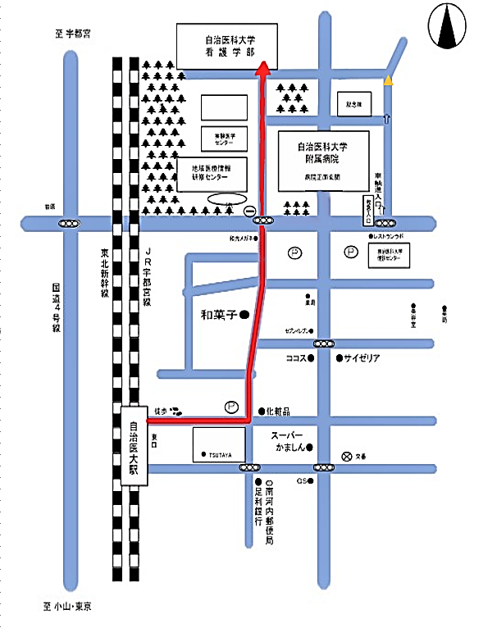



**令和2年度**

**看護師特定行為研修指導者講習会（自治医科大学看護師特定行為研修センター）**

**参　加　申　込　書**

**令和2年　　月　　日**

|  |  |
| --- | --- |
| **（ふりがな）**  **参加者名** | **（□　男性　　□　女性）** |
| **生年月日** | **昭和・平成　　　　年　　　　　　月　　　　日(　　　　歳)** |
| **職　種** | **□医師　　□歯科医師　　□薬剤師　　□看護師　　□その他（　　　　　　　）** |
| **所属部所** | **科（　　　　　　　　　　科）　　　例：内科（循環器科）** |
| **臨床経験年数** | **年** |
| **看護師の場合＊** | * **特定行為研修 修了者である** |
| * **認定・専門看護師である** |
| * **大学等での教授経験がある** |

**＊看護師の指導者は特定行為研修を修了した者又はこれに準ずる者とされているため、上記の方を優先します。**

|  |  |
| --- | --- |
| **(ふりがな)**  **所属施設名** |  |
| **所　在　地** | **〒** |
| **施設について** | **□指定研修機関である　　□指定研修機関として現在申請中である**  **□今後指定医療機関として申請予定である**  **□協力施設である　　　　□協力施設として現在申請中である）**  **□今後協力施設として申請予定である　　□研修修了看護師がいる** |
| **□一般（　　　床）□療養（　　　床）□精神（　　　床）□その他（　　　床）**  **合　計（　　　　　　）** |
| **役　職　名** |  |
| **連絡先** | **電話　　　　　　　　　　　　　　 FAX** |
| **（ヨミ）** |
| **e-mail** |

**【申込書送付先・問い合わせ先】自治医科大学看護師特定研修センター（指導者育成事業担当）**

**TEL：0285-58-8932　　　Email：tokuteijichi@jichi.ac.jp**